بهبود رسانایی حرارتی با میله تولید گرما با انتقال و تابش طبیعی
چكيده
بررسي و مطالعه ي عددي تابش سطحي و انتقال گرماي طبيعي به طور توأم در يك پوشش افقي شش وجهي حاوي 19 ميله سخت توليد كننده ي گرما به همراه روكش فلزي و آرگون به عنوان گاز پركننده ، انجام شد. انتقال طبيعي گرما در پوشش توسط توليد گرماي حجمي در ميله هاي سخت ، ايجاد مي شود. مشكل توسط استفاده از كد FLUENT CFD حل شده است. رابطه اي براي پيش بيني ماكسيمم دما در دسته ميله براي نسبت هاي متفاوت pitch ـ به ـ قطر و نسبت هاي توليد گرما ، به دست آمد. رسانايي گرمايي مؤثر وابسته به نسبت توليد گرما ، ماكسيمم دما و دماي پوشش مي باشد. نتايج براي دماي ماكسيمم بدون بعد ، عدد Rayleigh و تناسب و نسبت تابش با تغييرات انتشار ، توان كل ، و نسبت pitch به قطر ، ارائه شده اند. دو شبيه سازي سيستم بزرگتر كه متشكل از يك دسته ميله مي باشد ، رسانايي گرمايي مؤثر ، را آسانتر مي كند. مطالعات پارامتري نشان داد كه نسبت و سهم تابش ، براي گستره هاي پارامتري انتخاب شده ، %65-38 كل توليد گرما مي باشد. داده ها و اطلاعات در مورد عدد Rayleigh كه در مقادير بالاتر از آن ، انتقال طبيعي گرما اثر گذار مي شود ، نيز داده شده است.
1- مقدمه
انتقال گرما در مجموعه ميله افقي پوشش داده شده ، در گذشته به علت كاربردهاي تكنولوژيكي در زمينه هايي مانند بشكه هاي سوخت هسته اي spent رها شده ، سيستم هاي ذخيره گرمايي ، سرد نمودن اجزاي الكترونيك و كابل هاي انتقال الكتريسيته زيرزميني ، به طور گسترده بررسي شده اند. براي مثال بشكه هاي سوخت هسته اي spent متشكل از يك يا چند قوطي مدور ، مربع يا شش ضلعي ، حاوي مجموعه هايي از ميله هاي سوختي مي باشند. در چنين سيستم هايي ، تابش و انتقال طبيعي گرما اغلب حالت هاي ترجيحي انتشار گرما هستند ؛ زيرا آنها انفعالي ، ارزان ، قابل اعتماد و روش هاي انتقال گرماي فاقد صدا مي باشند. انتقال گرماي توأم به تجمع دو يا چند فرايند انتقال نظير رسانايي در جسم سخت ، انتقال گرما در مايع اطراف جسم و تابش ميان سطوح ژئومتري اشاره دارد. در پيشينه ، مطالعاتي در مورد انتقال طبيعي گرما روي چارچوب هاي حاوي هم مجموعه هاي تنها و هم چندگانه گزارش شده است.
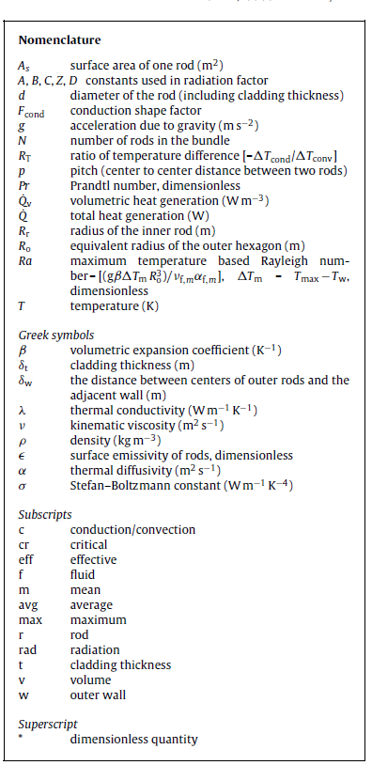
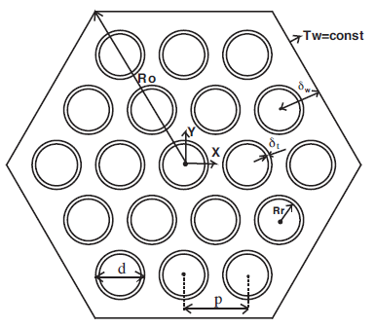شکل 1-
(1980) Powe و (1985) Warrington & Powe ، (1990) Weaver به طور تجربي جريان انتقال طبيعي ميان بدنه هاي مكعبي ، استوانه اي و كروي كه توسط چارچوب هاي مكعبي يا كروي پيوست شده اند را بررسي كردند. (1994) Ho مطالعات انتقال طبيعي گرما ميان دو سيلندر توليد كننده ي گرماي جسم جامد يا سخت افقي را درون يك چارچوب دايره اي ، ارائه داده است.
انتقال تابشي گرما نيز به هنگام بررسي تفاوت هاي دمايي زياد ميان ميله هاي موازي ، مهم مي باشد. (1963) Klepper از الگوريتم رديابي اشعه Monte Carlo براي يافتن فاكتورهاي تبادل ساطع در يك صف ميله ها استفاده كرد. (1976) Cox انتقال تابشي گرما را در ميله هاي موازي به طور تئوري و عملي (تجربي) بررسي كرده و روابطي را براي عوامل ساختاري ميان ميله ها به دست آورد. (1978) Reilly تأثير تابش گرمايي را روي انتشار دما در ميله هاي سوختي بررسي نمود.
Keyhani كيهاني و همكارانشArya & Keyhani1990) ، Keyhani & Luo 1995 ، Keyhani & Dalton 1996 ( انتقال گرماي طبيعي را در دسته هاي ميله اي افقي واقع در چارچوب با اندازه هاي صف 3×3 ، 5×5 ، 7×7 و 9×9 به همراه يك نسبت pitch به قطر 35/1 بررسي كردند. آنها يك رابطه عمومي براي هر صف را براي سه رژيم به نام رسانايي ، انتقال و انتقال گرما (برق) ارائه دادند.
نتايج تجربي بعدا با نتايج عددي انتشار فلاكس جريان گرمايي ثابت ميله ها مقايسه شدند. پس از آن تأثير پره هاي داخلي نيز روي انتقال گرما در يك مدل مقياس بندي شده از بشكه ذخيره ، بررسي شد.

